MAPA CONCEITUAL DA ÁFRICA.

Leia o texto abaixo e depois realize um mapa conceitual sobre a temática.

Aspectos físicos: clima e regiões da África
• Na África do Norte se encontra o predomínio de clima árido, semiárido e mediterrâneo, com destaque para o deserto do Saara. Ali existe a conexão com o Mar Mediterrâneo, sendo uma área de fronteira entre Europa Ásia e África. Também nessa área passa o rio Nilo, que nasce nas regiões centrais mais úmidas, segue pelo deserto e desagua no mar mediterrâneo. Foi nele que as primeiras civilizações desenvolveram técnicas de irrigação que permitiam plantio mesmo numa região árida.
• Existe, ainda, uma faixa de transição entre a África Saariana e a África Subsaariana que chamamos de Sahel. Ali predomina uma vegetação de savana. Quanto maior a disponibilidade hídrica vai aumentando, em direção ao sul, mais o adensamento florestal se torna perceptível. É nessa região que existe um importante projeto de reflorestamento chamado cinturão verde, onde árvores frutíferas e alimentares são plantadas para conter o avanço da desertificação do Saara. Essa ação humana tem sido responsável pelo aumento da biodiversidade, e pelo incremento de umidade na região.
• A África Subsaariana, ou seja, abaixo do Deserto do Saara, podemos identificar o predomínio de um clima mais úmido, tropical e equatorial de acordo com as latitudes. Ali temos o destaque para produção agrícola. Pela influência equatorial, podemos encontrar também a Floresta do Congo, de grande biodiversidade.
• Mais ao sul, se distanciando do trópico de capricórnio, o clima volta a ser desertíco também pela influência de correntes marinhas frias. Ali encontramos o Deserto da Namíbia e do Calaari. Enquanto mais ao leste, uma corrente quente do Madagascar permite uma maior abundância de chuvas na África do Sul.
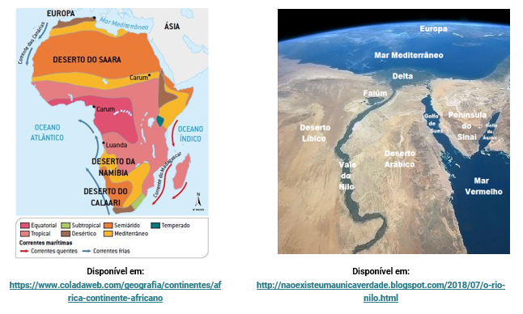
Uma forma comum de regionalizar a África é a partir da divisão do deserto do Saara. Por se tratar do segundo maior deserto do mundo, sobretudo nos tempos antigos, esta fronteira estabelecia uma divisão bem delimitada. Os povos acima do deserto do Saara possuiam maior contato com os povos europeus e orientais, e essa falta de articulação com o povo subsaariano foi uma das estratégias utilizadas pelo imperialismo não só no processo de apropriação de territórios, mas no processo de construção da história africana e disputa de narrativas.
Uma classificação regional importante, que vai além da ideia de África Saariana e Subsaariana é a seguinte:
